муниципальное дошкольное образовательное учреждение
«Детский сад № 114»

Конспект образовательной деятельности
«Я и моя семья»

Авторы:
Смолякова И.Н.
Потапова Н.В.
Каширина Е.А.

Ярославль 2024

Цель: формирование представления детей о семье, как о людях, которые живут вместе, развивать чувство гордости за свою семью.

Задачи:
Образовательная:
- способствовать формированию правильного представления о семье, роли матери, отца, бабушки, дедушки, сестры, брата.
Развивающая:
- развивать умение рассуждать, сопоставлять, делать выводы;
- развивать связную речь, логическое мышление, внимание, познавательный интерес.
Воспитательная:
- воспитывать положительные взаимоотношения в семье, уважение, взаимовыручку, любовь ко всем членам семьи.

Методические приемы:
Беседа, художественное слово, вопросы, использование фотографий, физкультминутки.
Наглядный материал: Плакат «Генеалогическое дерево», сердечко (разрезанное на 6 частей в виде пазла), презентация «Я и моя семья», конверт для пазлов.
Предварительная работа:
- работа с родителями;
- рассматривание семейных фотографий;
- беседа на тему: «Что такое семья?».

Ход мероприятия:
Дети группы собираются и садятся на стульчики перед включенным проектором.
- Организационный момент
- Здравствуйте, ребята! Какое у вас сегодня настроение? С каким настроением вы проснулись? Какие ласковые, добрые слова вы услышали утром от мамы, папы? А какие слова вы сказали в ответ?

- Основная часть (Включить презентацию)
- Сегодня мы с вами собрались все вместе, как одна большая дружная семья. Об этом мы сегодня и поговорим. (Слайд 1). Ведь семья – это самое главное, что есть на земле.
Что такое семья и зачем человеку нужна семья.
- Ребята, как вы думаете: что такое семья?
Ответы детей:
  - Семья это много, много человек, которые любят друг друга.
  - Семья – это когда мама и папа никогда не ссорятся и не ругаются.
  - Семья – это когда люди любят друг друга и заботятся друг о друге и д. т.
- Молодцы ребята. Действительно семья объединяет родных любящих друг друга людей. Кто же это? Давайте отгадаем загадки и узнаем. Готовы? (Слайд 2).
Загадки:
(При каждом щелчке мышки появляется член семьи).
Кто нежнее всех на свете?
Кто готовит нам обед?
Кто читает на ночь книжки
Для меня и для братишки? …(Мама)

Кто не в шутку, а всерьез
нас забить научит гвоздь?
Кто научит смелым быть?
С велика упав, не ныть..
Ну, конечно, это … (Папа)

Я у мамы не один,
У нее еще есть сын.
Рядом с ним я маловат,
Для меня он старший …(Брат)

Мама с папай говорят,
Что теперь я старший брат.
Что за куколка в коляске
Плачет? Видимо от тряски?
В ванной ползунков гора!
Брату кто она?... (Сестра)

Он мужчина, и он сед.
Папе – папа, мне он – …(Дед)

Ароматное варенье,
Пироги на угощенье,
Вкусные оладушки
У любимой ... (Бабушка)

- Молодцы, ребята. Семья — это я и три поколения: папа, мама, бабушка, дедушка, брат и сестра.
- Никто не знает, как возникла первая семья. Раскопки в древних пещерах показывают, что мужчины, женщины и дети жили вместе небольшими группами. Эти первобытные «семьи» не были похожи на современные. Все вместе они хранили огонь и защищались от диких зверей. (Слайд 3).
- Мать заботилась о доме, муже и детях, а отец приносил пищу. Вдвоём было легче оберегать и воспитывать детей, вести хозяйство. Подрастая, дети начинали помогать родителям, девочки мамам по хозяйству, мальчики отцам охотиться добывать пищу. Так распределялись обязанности.
-Как в вашей семье распределяются обязанности?
-Я сейчас буду читать предложение, а вы скажите, кто это выполняет у вас в семье. (Слайд 4) (ответы детей).
- Убрать квартиру.
- Вымыть посуду.
- Проверка домашнего задания у ребёнка.
- Поиграть с братом или сестрой.
- Обсудить с членами семьи события дня.
- Приготовить обед.
- Сходить в магазин и купить продукты.
- Ухаживать за цветами.
- Помогать другим членам семьи.
- Ухаживать за домашними животными.
- Выразить благодарность за хорошо выполненное дело.
Скажите, ребята, а какие у вас обязанности?

Постепенно образ жизни людей стал меняться. Так появились семьи, похожие на те, что мы видим сейчас.
- А как вы думаете ребята, кто еще в семье самые уважаемые и любимые люди?
- Дедушки и бабушки. (Ответы детей) (Слайда 5)
- А у кого есть бабушки и дедушки? (ответы детей)
- Ребята, во все времена в семье с уважением относились к пожилым людям: к бабушкам и дедушкам. Как вы думаете почему? (ответы детей)
- Правильно, ребята, потому что они старше всех, многое прожили многое видели, они мудрее всех.
- Слово пожилой – означает, что этот человек долго живет, много пожил, а значит, много знает, умеет и может научить других. Но дедушки и бабушки уже старенькие, им бывает трудно, они часто устают, поэтому мы должны им помогать, заботиться о них, не огорчать. И, конечно, для каждого из вас, ваши бабушки и дедушки самые любимые на свете.
- Ребята, поднимите, пожалуйста, руки, у кого из вас в семье есть младшие братья или сестры? Какие они? Как вы помогаете маме заботиться о них? (ответы детей)
- А у кого из вас есть старшие братья или сестры? Они могут рассказать о многом интересном, защитить вас, быть примером для вас. (ответы детей)
- Вот и получилось у нас большая семья. Мы не можем забыть про тетей и дядей. Это тоже наша с вами семья. (Слайд 6).
- 8 июля ежегодно в нашей стране отмечается Всероссийский день семьи, любви и верности. Он приурочен к православному дню памяти святых князя Петра и его жены Февронии. (Слайд 7).
- Как же можно отметить этот день, как его провести, чтобы вся семья его запомнила? (ответы детей) (Слайд 8). Это может быть отдых на природе, прогулка в парке, а также поход в кино. А как будут рады ваши родные подаркам, которые вы сделаете своими руками.
- Семья похожа на огромное дерево, (Слайд 9) где корни – это бабушки и дедушки, а могучие ветви – это родители, а вы, ребята – это листочки на огромном дереве. Такое дерево называется родословным деревом. А все наши родственники составляют семейный род.
-Посмотрите на наше дерево (показ «Генеалогического дерева»)
- Из каких частей состоит дерев? (ответы детей).
-Правильно. Корни – это бабушка и дедушка, стволы – это мама и папа и ветки – это дети: мы и наши братья, и сестры.
- Перед вами макет дерева, но пока оно пустое. Вам нужно заполнить его жителями.
-Для этого нужно отправиться в гости к бабушке и дедушке, провести досуг с мамой, папой и братьями, и сестрами. В гостях вам нужно будет выполнить задание, за которое вы получите кусочек пазла и положить в конверт. В конце вашего пути мы соберем все кусочки пазла и посмотрим, что у нас получится.
-Вы готовы? На чем же мы поедем (ответы детей).
-Я предлагаю вам отправиться на паровозике. Встаем друг за другом.
-Готовы? Поехали. (звучит музыка «Паровозик из ромашково» и дети двигаются по кругу). (Музыка заканчивается и появляется Слайд 10).
- Приехали. Кто же здесь живет? (ответы детей).
-Конечно, бабушка и дедушка.
(Воспитатель одевает платочек и становиться бабушкой)
-Здравствуйте, мои дорогие! (дети здороваются).
- У меня приключилась беда. Мой дед хочет отправиться на рыбалку на лодке и попросил меня собрать ему оборудование. А я вот очки куда – то девала. Помогите, пожалуйста, собрать ему оборудование. (детям предлагается игра «Палочки – моталочки Якорь». Дети соревнуются, кто быстрее намотает.)
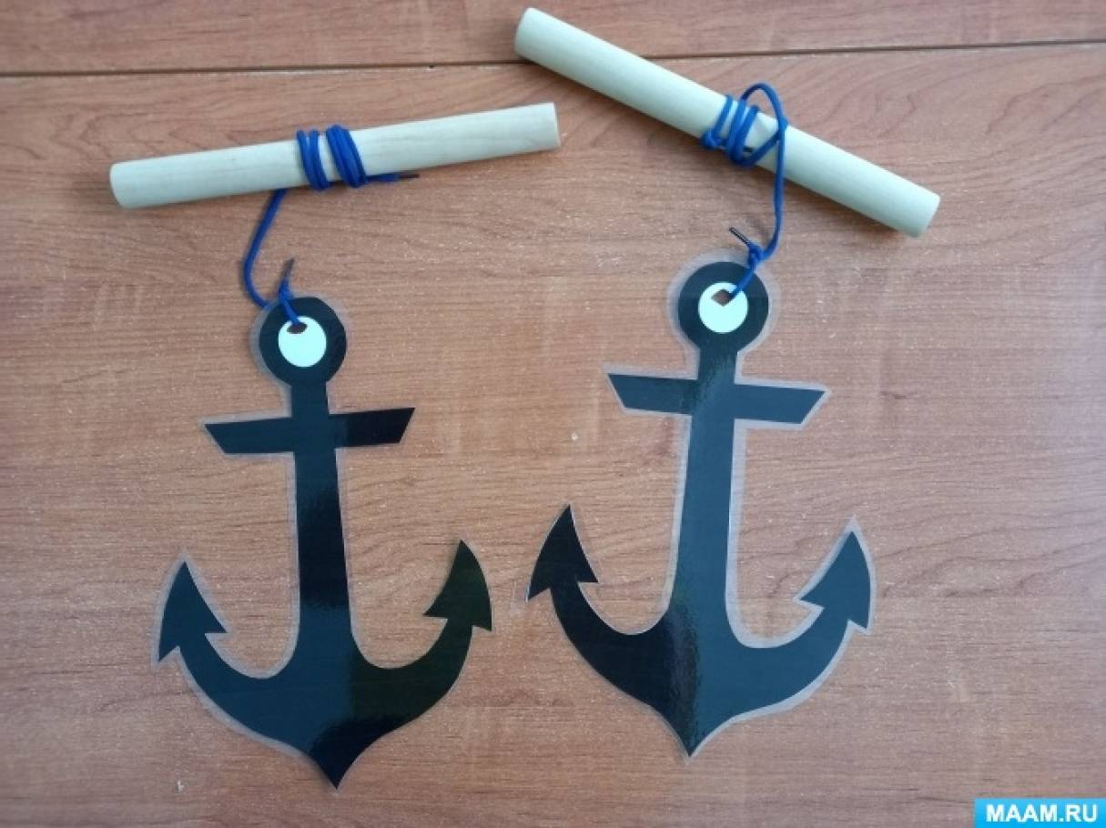
-Молодцы ребята, справились с заданием и получаете кусочек пазла, на котором написано одно из качества – Забота. А сейчас я вас провожу к деду на речку. (Воспитатель снимает платочек и одевает шапочку, и становится дедушкой).
(Дети по очереди ловят с дедушкой рыбу. Игра «Магнитные пазлы – Рыбки»).
За выполненное задание дети получают кусочек пазла, на котором написано – Терпение. Воспитатель снимает шапку и предлагает детям опят на паровозике отправиться в путь.
-Как вы думаете к кому сейчас мы отправимся? (ответы детей).
-Отгадайте загадку и узнаете к кому:
Кто милее всех на свете?
Кого любят очень дети?
На вопрос отвечу прямо:
— Всех милее наша. (мама)
-Готовы? Поехали. (звучит музыка и дети едут на паровозике).
(Музыка заканчивается и появляется Слайд 11).
Мама: Ребята, расскажите мне о ваших мамах. Какие они?
(ответы детей) А как ваша мама о вас заботится? (ответы детей)
А давайте сегодня мы позаботимся о ваших мамах и поможем ей приготовить кашу.
Хороводная игра «Варим кашу»
(раздаются маски с изображением ингредиентов)
Выбираются дети, которые будут Молоком, Солью, Сахаром, Крупой.
Когда называют ингредиент, необходимый для каши, ребенок выходит в центр
круга. А когда выйдут все, они берутся за руки и ведут внутри хоровода свой
хоровод.
Раз, два, три – ты, горшочек наш, вари (идут по кругу, взявшись за руки),
Молоко мы нальем, до кипенья доведем.
Раз, два, три – ты, горшочек наш, вари.
Кашу нужно посолить, да и сахар положить (Движение пальцев,
имитирующее посыпание солью).
Раз, два, три – ты, горшочек наш, вари.
Мы крупу насыпаем, дружно всё перемешаем (Движение руками,
имитирующее перемешивание)
Раз, два, три – ты, горшочек наш, вари.
Каша преет «пых-пых-пых» (приседают)
Для друзей и для родных.
Мы все дружно поедим,
И гостей всех угостим (встают).
Каша вышла-то у нас –
Просто класс! (поднимают руки вверх)
Мама: Молодцы, ребята, вы отлично справились с моим заданием. И в награду я отдам вам часть пазла, на котором указаны те качества, которые вам дарят ваши мамы. Как вы думаете, что это? (доброта и ласка).
-Наше путешествие продолжается. Отправляемся дальше на паровозике.
-Отгадайте загадку и узнаете к кому:
Кто научит гвоздь забить,
Даст машину порулить
И подскажет, как быть смелым,
Сильным, ловким и умелым?
Все вы знаете, ребята, —
Это наш любимый. (папа).
-Поехали. (звучит музыка и дети едут на паровозике) (Музыка заканчивается и появляется Слайд 12).
-Ребята, скоро к нам приедут гости, а я не могу построить дом. Может вы мне поможете? (Дети с папой строят дом из разных видов кубиков и мягких модулей.)
-Какие вы все молодцы! Какие у вас великолепные получились домики! В награду я вам даю частичку пазла на которой написано – трудолюбие).
-С кем мы еще не виделись? (Ответы детей)
-Конечно, с братиком и сестренкой.
-Отправляемся (звучит музыка и дети едут на паровозике) (Музыка заканчивается и появляется Слайд 13).
-Ребята, как вы думаете, чем любят больше всего заниматься брат и сестра?
-Конечно играть.
Игра «Составь предложение»
В основе игры «Составь предложение» - кубики. Можно их сделать из картона или обклеить старые кубики. Шаблоны для распечатки прилагаются.
Ход игры:
1 группа - Существительные. Склеиваем и начинаем играть – бросаем и задаем вопрос: «Что это?» или «Кто это?»
2 группа - Кубик с изображениями действий (стоит, лежит, идет, сидит, бежит, летит) При игре с таким кубиком задаем вопрос: «Что делает?» Соединяем в игре два кубика – предмет и действие. Объединяем в словосочетание выпавшие картинки: «Что это? Что делает?», уточняем у ребенка, бывает ли такое.
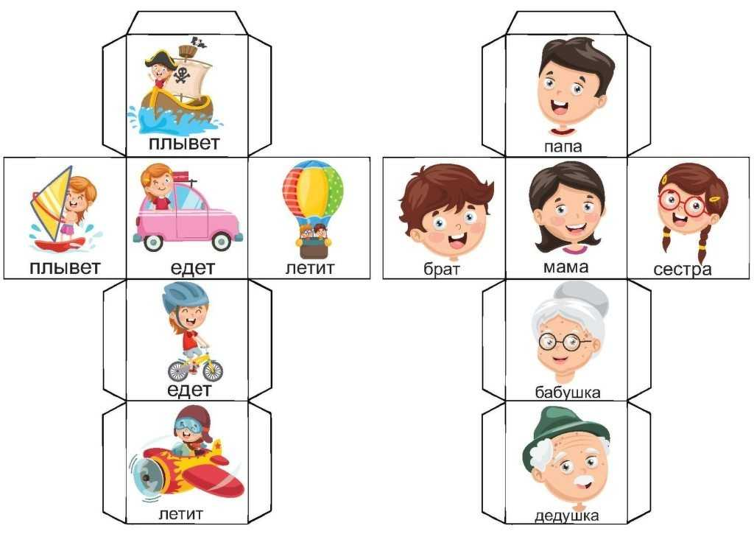
Игра «Клеевой ручеёк»
Педагог: Брат и сестра всегда очень дружны. И это очень здорово, ведь, сообща можно преодолеть любые препятствия. И сейчас я предлагаю вам сыграть в игру, в которой вам понадобится преодолеть различные препятствия.
Дети встают друг за другом и держатся за плечи впереди стоящего. В таком положении они преодолевают различные препятствия.
1. Подняться и сойти со стула.
2. Проползти под столом.
3. Обогнуть «широкое озеро».
4. Пробраться через «дремучий лес».
5. Спрятаться от диких животных.
Непременное условие для ребят: на протяжении всей игры они не должны отцепляться друг от друга.
Молодцы ребята. Справились с последним заданием. И получаете пазл – Дружба.
- А сейчас давайте попробуем собрать наш пазл. Что же получилось? Да это сердечко нашей семьи. (Слайд 14). В нем собрались вместе – Забота и Терпение, Доброта и Ласка, Трудолюбие и Дружба. Настоящая семья!
Семья – это счастье, любовь и удача,
Семья – это летом поездки на дачу.
Семья – это праздник, семейные даты,
Подарки, покупки, приятные траты.
Рожденье детей, первый шаг, первый лепет,
Мечты о хорошем, волненье и трепет.
Семья – это труд, друг о друге забота,
Семья – это много домашней работы.
Семья – это важно! Семья – это сложно!
Но счастливо жить одному невозможно!
Всегда будьте вместе, любовь берегите,
Обиды и ссоры подальше гоните,
Хотим, чтоб про вас говорили друзья:
Какая хорошая эта семья!

-И сейчас мы из бумаги сделаем сердечко и подарим нашим любимым маме и папе.
(Слайд 15).
